**Министерство науки и высшего образования Российской Федерации**

**Федеральное государственное бюджетное образовательное учреждение**

**высшего образования**

**«Вятский государственный университет»**

**Колледж ВятГУ**

**ОТЧЕТ**

**ПО ДОМАШНЕЙ КОНТРОЛЬНОЙ РАБОТЕ №3**

**«ИЗУЧЕНИЕ БАЗОВЫХ ПРИНЦИПОВ ОРГАНИЗАЦИИ ПРОЦЕДУР И ФУНКЦИЙ»**

**ПО ДИСЦИПЛИНЕ «ОСНОВЫ АЛГОРИТМИЗАЦИИ И ПРОГРАММИРОВАНИЯ»**

Выполнил: студент учебной группы

ИСПк-203-52-00

Долгих Дмитрий Константинович

Преподаватель:

Сергеева Елизавета Григорьевна

Киров

2023

**Цель работы**

Освоить синтаксис построения процедур и функций, изучить способы передачи данных в подпрограммы, получить навыки организации минимального пользовательского интерфейса.

**Формулировка задания**

Вариант 9

1. Реализовать программу вычисления площади фигуры, ограниченной кривой x3 – 2x2 – 5x + 1 и осью ОХ.
2. Вычисление определённого интеграла должно выполняться численно, с применением метода правых прямоугольников.
3. Пределы интегрирования вводятся пользователем.
4. Взаимодействие с пользователем должно осуществляться посредством case-меню.
5. Требуется реализовать возможность оценки погрешности полученного результата.
6. Необходимо использовать процедуры и функции там, где это целесообразно.

**Описание алгоритма**

Для решения данной задачи используется модуль *CRT* для вывода консоли на экран пользователя, в которой происходит взаимодействие с самим пользователем. Case-меню имеет выбор из двух пунктов, выбор между которыми осуществлён через оператор выбора *case…of*. Для перемещения по меню используется процедура *GoToXY*, которая переносит курсор в заданное место на экране. Для считывания клавиш с клавиатуры используется функция *ReadKey*. Для визуального оформления case-меню была использована процедура *TextColor*, которая меняет цвет текста.

Данный алгоритм вычисляет определённый интеграл методом правых прямоугольников. В алгоритме используются функции и процедуры для вычисления производной, первообразной и определённого интеграла.

При выборе пункта «Начать интегрирование» пользователю предлагается ввести пределы интегрирования и количество промежутков для изменения точности вычисления определённого интеграла.

**Схема алгоритма с комментариями**

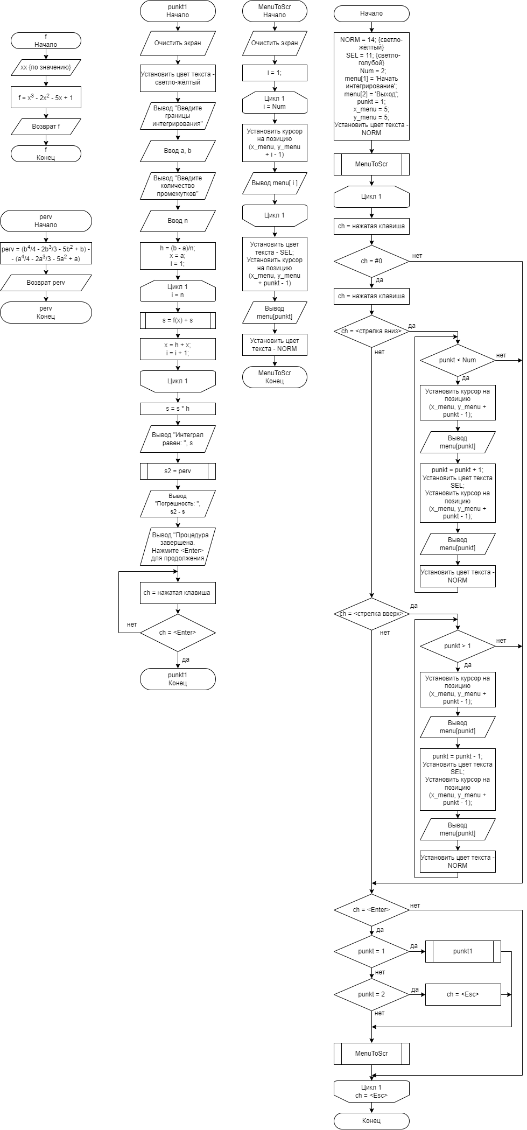

Рис. 1 «Схема алгоритма»

**Код программы**

**program** dkr3_casemenu;

**uses** Crt;

**const**

NORM = 14; { цвет невыделеного пункта }

SEL = 11; { цвет выделенного пункта }

Num = 2;

**var**

menu: **array**[1..Num] **of** string[24];{ названия пунктов меню }

punkt: integer;

ch: char;

x_menu, y_menu, TextAttr: byte;

a, b, h, x, y, s, ff, p: real;

n: integer;

**procedure** pravye;

**function** f(xx: real): real;

**begin**

f:= xx**3+(-2)*xx**2+(-5)*xx+1;

**end**;

**function** perv(xx: real): real;

**begin**

perv:= ((b**4)/4 - (2*b**3)/3 - (5*b**2)/2 + b) - ((a**4)/4 - (2*a**3)/3 - (5*a**2)/2 + a);

**end**;

**begin**

writeln('Введите границы интегрирования: ');

readln(a, b);

writeln('Введите количество промежутков: ');

readln(n);

h:= (b-a)/n;

x:= a;

**for var** i:=1 **to** n **do**

**begin**

s+= f(x);

x+= h;

**end**;

s*= h;

writeln('Интеграл равен: ', s:0:3);

writeln('Погрешность: ', perv(x)-s);

**end**;

**procedure** punkt1;

**begin**

ClrScr;

pravye;

writeln;

writeln('Процедура завершена. Нажмите <Enter> для продолжения.');

**repeat**

ch := readkey;

**until** ch = #13;

**end**;

**procedure** MenuToScr;{ вывод меню на экран }

**var**

i: integer;

**begin**

ClrScr;

**for** i := 1 **to** Num **do**

**begin**

GoToXY(x_menu, y_menu + i - 1);

write(menu[i]);

**end**;

TextColor(SEL);

GoToXY(x_menu, y_menu + punkt - 1);

write(menu[punkt]);{ выделим строку меню }

TextColor(NORM);

**end**;

**begin**

menu[1] := ' Начать интегрирование ';

menu[2] := ' Выход ';

punkt := 1; x_menu := 5; y_menu := 5;

TextColor(NORM);

MenuToScr;

**repeat**

ch := ReadKey;

**if** ch = #0 **then begin**

ch := ReadKey;

**case** ch **of**

#40:{ стрелка вниз }

**if** punkt < Num **then begin**

GoToXY(x_menu, y_menu + punkt - 1); write(menu[punkt]);

punkt := punkt + 1;

TextColor(SEL);

GoToXY(x_menu, y_menu + punkt - 1); write(menu[punkt]);

TextColor(NORM);

**end**;

#38:{ стрелка вверх }

**if** punkt > 1 **then begin**

GoToXY(x_menu, y_menu + punkt - 1); write(menu[punkt]);

punkt := punkt - 1;

TextColor(SEL);

GoToXY(x_menu, y_menu + punkt - 1); write(menu[punkt]);

TextColor(NORM);

**end**;

**end**;

**end**

**else**

**if** ch = #13 **then begin**{ нажата клавиша <Enter> }

**case** punkt **of**

1: punkt1;

2: ch := #27;{ выход }

**end**;

MenuToScr;

**end**;

**until** ch = #27;{ 27 - код <Esc> }

**end**.

**Результат выполнения программы**

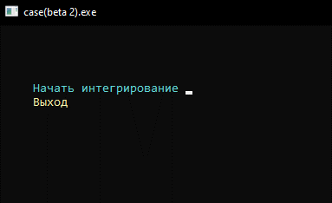

Рис. 2 «Case-меню»

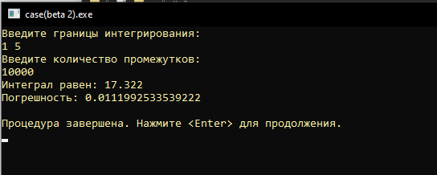

Рис. 3 «Результат интегрирования»

**Вывод**

Данная работа прошла успешно, в ней мы освоили синтаксис построения процедур и функций, изучили способы передачи данных в подпрограммы и получили навыки организации минимального пользовательского интерфейса.

Во время выполнения работы возникли трудности с написанием кода и построением схемы алгоритма. Некоторые из таких проблем:

Коды клавиш на Pascal и Turbo Pascal отличаются, из-за чего первое время выбор пункта меню с помощью клавиш стрелок вверх и вниз не работал, но после поиска информации о данной проблеме она была устранена.

Небольшие проблемы возникли с нахождением погрешности. Основная причина этого было то, что в коде изначально использовалась неподходящая функция, после замены неправильной функции на правильную, погрешность стала вычисляться правильно.

В итоге, работа улучшила знания в языке программирования Pascal, научила работать с процедурами и функциями, получили навыки организации пользовательского интерфейса и оператором выбора *case…of*.